Nama : Alifia Rahma De Anissa

NIM : 123190044

Kelas : Praktikum SCPK F

Tugas SCPK AHP

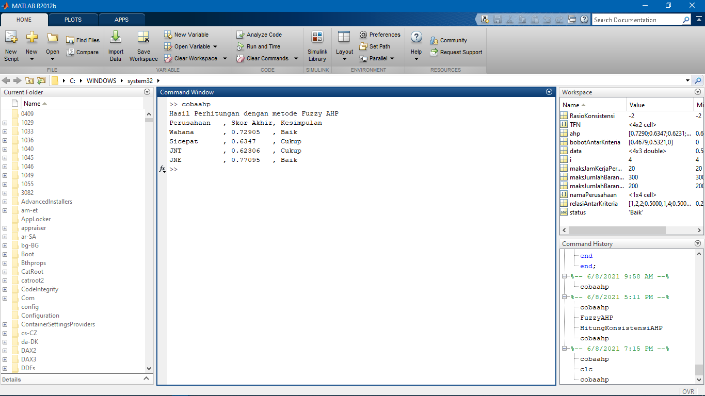

Gambar diatas merupakan Kesimpulan dari beberapa perusahaan pengantar barang di Indonesia. Terdapat wahana, sicepat, JNT, dan JNE.

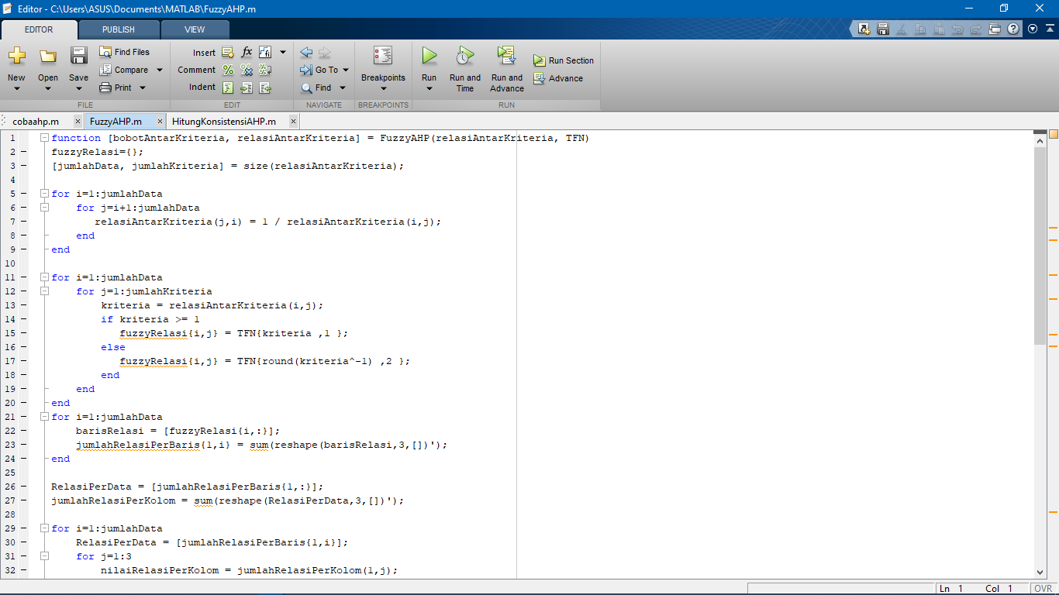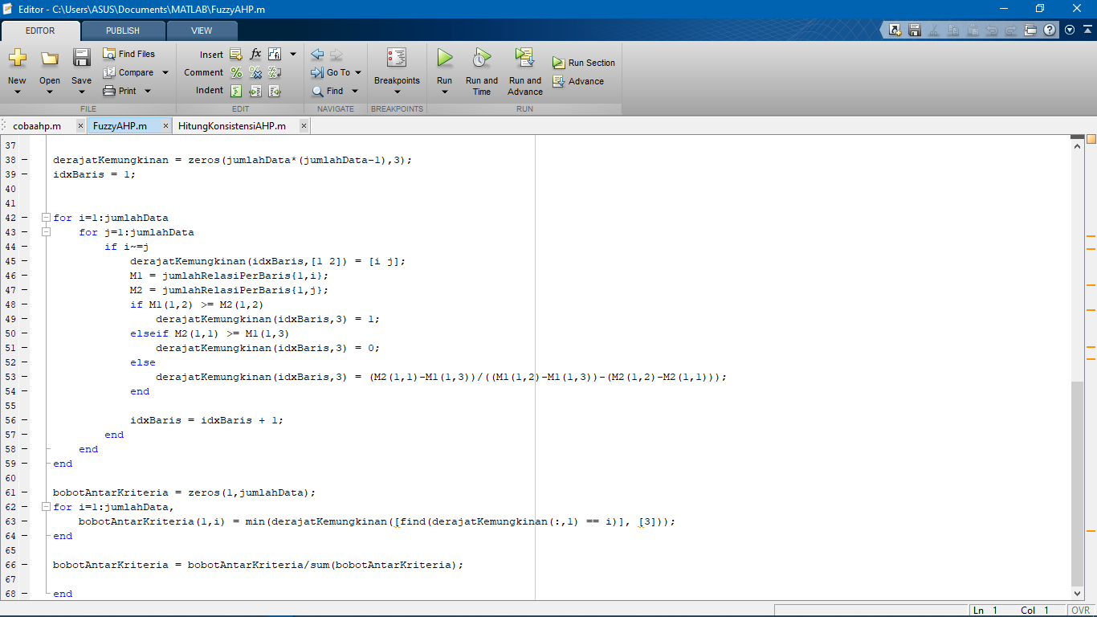

Pada fungsi FuzzyAHP terdapat proses perhitungan matriks yang nanti akan dihitung bobotnya. Selanjutnya dilakukan normalisasi.

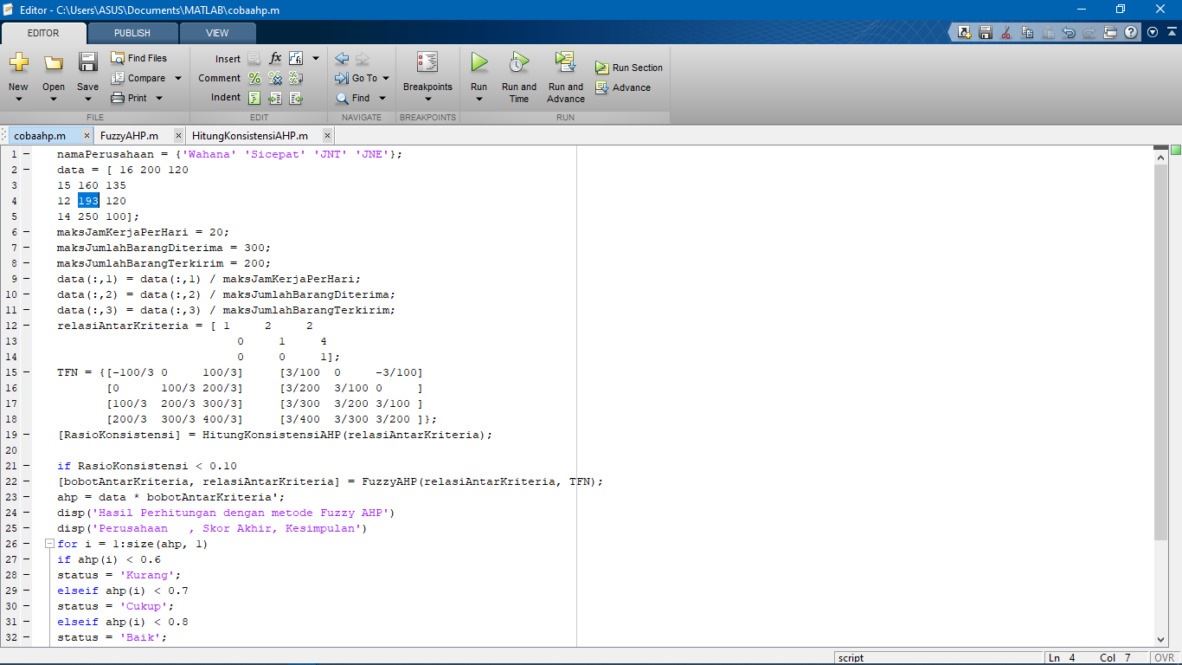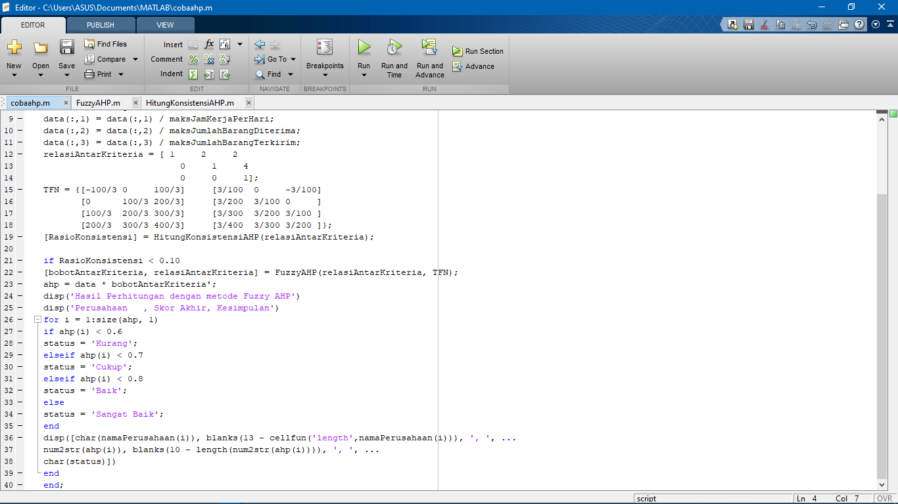

Diatas adalah isi dari main yang berguna untuk menjalankan fungsi yang sebelumnya sudah dibuat. Dalam gambar diatas diketahui Perusahaan wahana bekerja selama 16 jam dengan paket yang diterima 200 per hari dan yang terkirim 120 per hari. Hasil akhir dari perusahaan wahana 0,7 sehingga kesimpulannya jam kerja, paket yang diterima, dan paket yang terkirim seimbang. Lalu diketahui perusahaan sicepat bekerja selama 15 jam dengan paket yang diterima sebanyak 160 dan yang terkirim 135. Hasil akhir perusahaan Sicepat adalah 0,6 yang artinya perusahaan Sicepat berjalan dengan cukup baik. Begitu pula dengan JNT yang mendapat skor akhir 0,6. Sedangkan JNE berjalan dengan baik dengan skor 0,7.

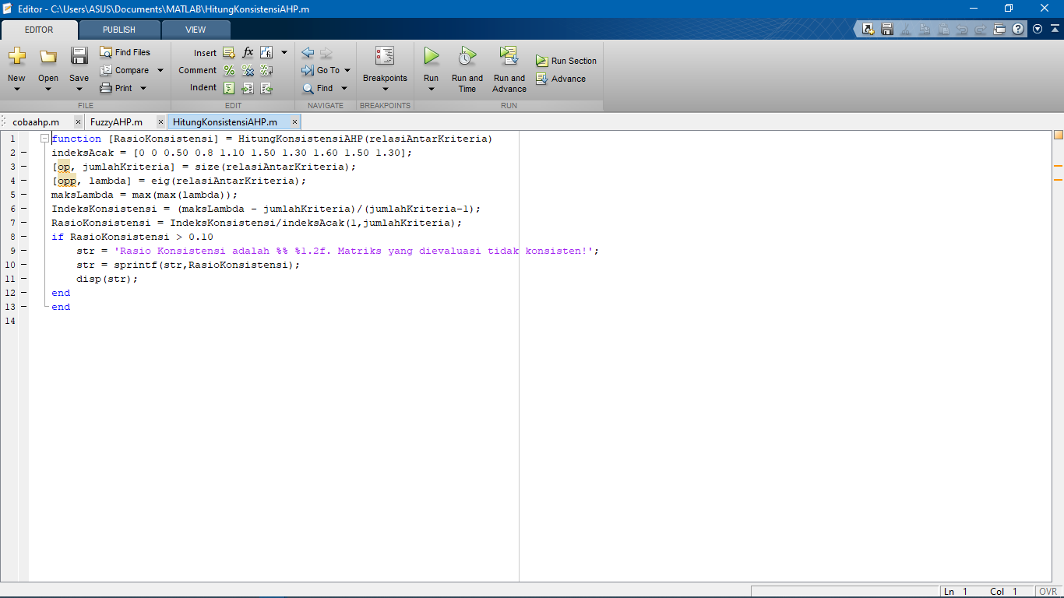

Pada fungsi HitungKonsistensiAHP terdapat perhitungan Rasio Konsistensi untuk memastikan matriks sudah benar.